**MIUR.AOODGPFB.REGISTRO UFFICIALE(U).0002536.18-04-2013**

**Ministero dell’istruzione, dell’università e della ricerca**



Dipartimento per la programmazione e la gestione delle risorse umane, finanziarie e strumentali

Direzione generale per la politica finanziaria e per il bilancio

Ufficio 3

Alla Istituzione scolastica statale

SUA E-MAIL

All’ Ufficio Scolastico Regionale per la Regione

Al Revisore dei conti in rappresentanza del MIUR presso l’istituzione scolastica

LORO E-MAIL

**Oggetto:** Applicazione degli articoli 5 e 7 del decreto-legge n. 35 del 2013 – rilevazione dei debiti scaduti e maturati entro il 31 dicembre 2012 – certificazione dei crediti.

Nella Gazzetta Ufficiale n. 82 dell’8 aprile 2013 è stato pubblicato il decreto-legge n. 35/2013 (nel seguito “decreto-legge”), recante “Disposizioni urgenti per il pagamento dei debiti scaduti della pubblica amministrazione, per il riequilibrio finanziario degli enti territoriali, nonché in materia di versamento di tributi agli enti locali”.

Successivamente il Ministero dell’economia e delle finanze, dipartimento della Ragioneria

Generale dello Stato, ha diramato due circolari sull’argomento, nn. 17 e 18 rispettivamente del

10 e del 12 aprile uu.ss., reperibili sul sito internet della citata amministrazione all’indirizzo [www.rgs.mef.gov.it.](http://www.rgs.mef.gov.it/)

Considerato che il citato decreto-legge introduce numerosi adempimenti in capo alle amministrazioni pubbliche e ai dirigenti responsabili della spesa, si ritiene opportuno elencare quali siano quelli riferibili in particolare alle istituzioni scolastiche ed educative statali e ai dirigenti scolastici.

Dal testo del decreto-legge si ricava il seguente crono-programma degli adempimenti, per quanto d’interesse delle istituzioni scolastiche ed educative:

• entro il 30 aprile il Ministero deve predisporre l’elenco, da trasmettere al MEF, dei debiti “fuori bilancio” scaduti e maturati nel 2012 (cfr. art. 5 DL 35/2013), in ordine cronologico con indicazione dei relativi importi. Le istituzioni scolastiche ed educative statali **non devono provvedere in proprio all’adempimento, bensì sono tenute a compilare entro il 23 aprile p.v. una apposita rilevazione** che sarà resa disponibile a breve sul SIDI. Per maggiori dettagli si consulti il paragrafo “Rilevazione debiti certi, liquidi ed esigibili art. 5 DL 35/2013”;

• entro il 15 maggio il Ministero dell’economia e delle finanze ripartisce le risorse disponibili per il pagamento dei debiti tra i Ministeri interessati. Ciascuna Amministrazione utilizzerà i fondi ricevuti per pagare i debiti contenuti nell’elenco, dando priorità a quelli relativi ai fitti passivi, ai debiti non oggetto di cessione pro soluto e seguendo l’ordine cronologico. **Sarà cura di questa Direzione informare le istituzioni scolastiche ed educative circa i debiti di pertinenza delle stesse che sarà eventualmente possibile pagare** grazie ai fondi così resi disponibili;

• entro il 30 giugno il Ministero comunica ai creditori l’importo e la data entro la quale si provvederà al pagamento del debito;

• entro il 29 aprile i dirigenti competenti, inclusi i dirigenti scolastici, provvedono a registrarsi sulla piattaforma del MEF per la gestione telematica della certificazione

dei crediti vantati nei confronti del Ministero per somministrazioni, forniture e appalti (cfr. art. 7 comma 1 DL 35/2013). La mancata registrazione è sanzionata nella misura di 100 euro per giorno di ritardo. **Circa questo adempimento si rimanda all’ultimo paragrafo**;

• a decorrere dal 1° giugno ed entro il 15 settembre (cfr. art. 7 comma 4 DL 35/2013) si dovrà inserire sulla piattaforma di cui al medesimo art. 7 predisposta dal MEF/RGS, l’elenco dei debiti maturati entro il 31 dicembre 2012. Al riguardo sarà cura di questa Direzione diramare per tempo specifiche istruzioni.

**RILEVAZIONE DEBITI CERTI, LIQUIDI ED ESIGIBILI – ART. 5 DL 35/2013**

A decorrere dal 19 sino al 23 aprile 2013 sul sistema informativo SIDI sarà disponibile, nell’area “rilevazione oneri”, una funzione che consentirà a codesta scuola di dichiarare a questa Direzione generale i debiti certi, liquidi ed esigibili maturati sino al 31 dicembre 2012 (art. 5 DL 35/2013).

I debiti da comunicare sono quelli:

• che siano ancora tali e cioè ancora da saldare. In particolare, si rappresenta che **debiti già saldati non devono essere comunicati**, nemmeno nel caso in cui codesta scuola abbia saldato il debito con cd. “anticipazioni di cassa” e non abbia ancora riscosso l’entrata che si era previsto coprisse il debito medesimo;

• relativi ad obbligazioni giuridicamente perfezionate per somministrazioni, forniture, appalti e prestazioni professionali. In particolare, i debiti verso il personale non devono essere inseriti nella rilevazione;

• per i quali non siano presenti nel bilancio del Ministero residui passivi anche perenti.

Detto requisito è soddisfatto, per i debiti delle istituzioni scolastiche ed educative statali **maturati alla data del 31 dicembre 2012**, **iscritti nel bilancio e coperti con residui attivi di competenza di questo Ministero**, o comunque coperti con residui attivi di competenza anche di altri enti e di difficile riscossione oppure ancora **fuori bilancio** con riferimento al bilancio scolastico.

I debiti debbono essere comunicati individualmente, avendo cura di specificare le informazioni richieste nella rilevazione ed in particolare:

• il titolare del diritto di credito verso l’Amministrazione alla data della rilevazione.

Detto soggetto può anche essere diverso da quello che ha sottoscritto l’originaria obbligazione con l’istituzione scolastica od educativa qualora il credito sia nel frattempo stato ceduto, sia nel caso di cessione pro soluto che pro solvendo;

• nel caso sia avvenuta cessione del credito, se detta cessione sia avvenuta pro soluto;

• gli estremi del documento giustificativo del debito – ad es. numero della fattura o della sentenza, la descrizione della causale della fattura, scegliendola dall’elenco di quelle già censite in archivio ad es.: fattura, canone, integrazione ecc… oppure inserendone una ex-novo ;

• l’importo della somma tutt’ora dovuta.

**Ciascun debito indicato tramite la rilevazione operante su SIDI potrà essere preso in considerazione solo se validato dal dirigente scolastico** (cfr. Manuale utente allegato)

Infine si rappresenta che il sistema prospetterà già un elenco di debiti nei confronti delle ditte titolari di contratti di pulizia. La rilevazione presenterà a codesta scuola l’elenco delle fatture rimaste da saldare ed il loro dettaglio, come segnalati dalle ditte titolari dei contratti di

cui trattasi. Per ciascuna di esse, il Dirigente Scolastico dovrà dichiarare se effettivamente sia ancora da saldare, se sia stata già saldata o non si debba saldarla. Qualora si dichiari che una specifica fattura sia da tutt’ora da saldare, si dovrà anche indicare se lo sia per una quota o per intero. Se si dichiara che la fattura sia già saldata o non si debba saldare, si rende necessario l’inserimento di alcune informazioni ulteriori di seguito indicate:

• numero del mandato di pagamento per le fatture già saldate per intero;

• motivazione per cui si ritiene che la fattura non sia da saldare;

Codesta scuola potrà inoltre aggiungere altre fatture rimaste da saldare non comprese nell’elenco precaricato.

Si ritiene utile fornire di seguito alcune indicazioni per la corretta compilazione della rilevazione in questione, con riferimento ai debiti verso le ditte di pulizia:

• in generale, le fatture costituiscono corrispettivo per il servizio prestato ai sensi del contratto che regola lo svolgimento del servizio stesso. Di conseguenza, ne è dovuto il pagamento qualora l’importo corrisponda, secondo quanto previsto dal contratto medesimo, a servizio effettivamente reso;

• per quanto sopra, il corrispettivo dovuto non è collegato al numero di unità di personale che la società dedica all’espletamento del servizio di pulizia presso la scuola. A titolo di esempio, sia ad una riduzione che ad un incremento delle unità di personale impiegate non deve corrispondere una modifica del corrispettivo se non ne è conseguita una modifica del servizio reso;

• dall’anno successivo a quello di stipula del contratto, il corrispettivo dovuto per il servizio effettivamente reso è aumentato della percentuale della variazione, accertata dall’ISTAT, dell’indice dei prezzi al consumo per le famiglie di operai ed impiegati verificatasi nell’anno precedente (cd. adeguamento ISTAT);

• ciascuna scuola è tenuta a pagare direttamente il corrispettivo dovuto per i servizi fruiti, anche qualora per prassi consolidata parte dei servizi erano pagati da altra istituzione scolastica, ad es. a seguito di processi di dimensionamento. È fatto salvo il pagamento da parte di scuole a ciò incaricate da altri istituti in caso di costituzione formale di rete;

• a decorrere dal 2012 le ditte impieganti personale ex lavoratore socialmente utile per lo svolgimento dei servizi di cui trattasi dividono il corrispettivo annuo per i servizi previsti dal contratto in dieci fatture, corrispondenti a cinque mensilità e mezza per il periodo gennaio-giugno e tre mensilità e mezza per il periodo settembre-dicembre;

• le fatture emesse dai Consorzi Nazionali impieganti personale già lavoratore socialmente utile, giustificate con riferimento all’ “accordo del 2 febbraio 2011” e ad “accordi relativi agli anni 2006 e precedenti”, che sarebbero stati perfezionati con il Ministero, dovranno essere segnalate nella rilevazione, se presenti tra quelle pre- caricate, quali fatture da non saldare.

Si chiarisce che in data 2 febbraio 2011 i Consorzi Nazionali di cui sopra hanno sottoposto all’Amministrazione una ipotesi di transazione circa gli interessi sul debito commerciale che è all’esame dell’Amministrazione medesima. L’accordo in questione alla data non è stato perfezionato, pur non escludendo la possibilità che possa esserlo in futuro. Sarà cura di questa Direzione informare le scuole di eventuali sviluppi al riguardo.

• con riferimento a quanto esposto nel precedente capitolo, le fatture pagate con anticipi di cassa e quindi saldate definitivamente non sono oggetto della rilevazione

ovvero, qualora presenti nell’elenco delle fatture pre-caricate, si dovrà indicare che sono state già saldate;

• nel caso in cui si giudichi che una fattura, a causa del dimensionamento avvenuto tra l’anno scolastico 2011/12 e l’anno scolastico 2012/13, non sia di competenza della scuola su cui è stata precaricata, si dovrà indicare nello stato come **“Da non saldare”** e nella nota obbligatoria si dovrà indicare “Importo pagato con altra fattura”. In tal caso sarà la scuola che effettivamente ha in gestione la fattura, e che non la rileva tra quelle precaricate a lei intestate , ad inserirla manualmente e classificarla come esposto nei precedenti punti.

**CERTIFICAZIONE DEI CREDITI CERTI, LIQUIDI ED ESIGIBILI – ART. 7 DL 35/2013**

Circa l’obbligo di registrazione sulla piattaforma curata dal MEF per la certificazione dei crediti, si informa che questa Direzione provvederà a trasmettere al medesimo MEF un elenco dei dirigenti scolastici titolari o reggenti delle istituzioni scolastiche ed educative autonome, per la registrazione massiva ed automatica sulla piattaforma in questione.

Per quanto riguarda gli obblighi relativi l’uso della piattaforma medesima, sarà cura di questa Direzione diffondere ulteriori istruzioni al riguardo.

Il Direttore Generale

*Marco Ugo Filisetti*

*Servizi di sviluppo e gestione del Sistema Informativo del Ministero della Pubblica Istruzione*



**Rilevazione Oneri**

GUIDA RAPIDA UTENTE SCUOLA



***RTI* : HP Enterprise Services – Auselda AED Group**

GUIDA RAPIDA UTENTE SCUOLA 18-07-2012

Rilevazione Oneri

**Indice dei contenuti**

**1 GUIDA RAPIDA PER GLI UTENTI SCUOLA................................................................................ 3**

1.1 MODALITÀ DI UTILIZZO DELL’APPLICAZIONE ............................................................................ 3

*1.1.1 Rilevazione ed integrazione fatture pulizia rimaste da pagare ................................................ 3*

*1.1.1.1 Informazioni Richieste per Anagrafe Fatture ......................................................................... 3*

*1.1.1.2 Modalità operative di acquisizione dati Anagrafe Fatture ..................................................... 3*

*1.1.1.3 Azioni del Sistema Informativo per Anagrafe Fatture ............................................................ 6*

*1.1.1.4 Modalità operative di ricerca e/o acquisizione dati Anagrafe Ditte ....................................... 6*

*1.1.1.5 Modalità operative di acquisizione dati Situazione Crediti Fatture ....................................... 8*

*1.1.1.6 Azioni del Sistema Informativo per Situazione Fatture......................................................... 10*

1.2 ISTRUZIONI AMMINISTRATIVE ................................................................................................. 10

*RTI* : HP Enterprise Services – Auselda AED Group Pagina 2 di 13

Uso Esterno / Non Riservato

**1 Guida Rapida per gli utenti Scuola**

La corrente versione del documento è una guida rapida alle attività degli utenti Scuola per la

“Rilevazione ed integrazione debiti rimasti da pagare”.

L’applicazione permette a ciascuna scuola di poter visualizzae e/o inserire le fatture, emesse dalle cooperative/consorzi, che agli inizi di Giugno risultavano scadute e non ancora pagate, nonché di comunicare ulteriori debiti, anche diversi da quelli verso le ditte di pulizia. Per ogni singola fattura si richiede alla scuola di rilevare quali siano le motivazioni dello scaduto, come di seguito indicato dalla guida. E’ importante porre la massima cura nella classificazione delle fatture.

**1.1 Modalità di utilizzo dell’applicazione**

**1.1.1 Rilevazione ed integrazione fatture pulizia rimaste da pagare**

La selezione della funzione, nei periodi attivi, consente agli istituti abilitati di:

• Consultare i dati delle fatture per spese di pulizia (Appalti Storici, LSU) forniti dalle ditte direttamente all’amministrazione;

• Integrare le fatture presenti con altre fatture non censite e non ancora evase, anche per tipologie diverse dagli Appalti Storici e ex LSU;

• Rilevare la situazione delle fatture, indicandone lo stato e per esso una nota descrittiva della motivazione dello stato ed altre informazioni connesse.

**1.1.1.1 Informazioni Richieste per Anagrafe Fatture**

Ciascuna fattura associata ad una scuola è univocamente individuata dal codice scuola, dalla società di emissione, dalla data di emissione della fattura e dal numero progressivo della fattura.

Sono altresì richieste informazioni aggiuntive di catalogazione, come la Causale della fattura, il periodo si compentenza del servizio ecc.

**1.1.1.2 Modalità operative di acquisizione dati Anagrafe Fatture**

La funzionalità presenta una sezione di testata in cui sono presenti, protetti, i seguenti dati anagrafici relativi alla scuola:

• *Anno Finanziario*

• *Codice Meccanografico istituto Principale*

• *Tipologia scuola*

• *Denominazione*

• *Comune*

• *Oggetto: Rilevazione ed integrazione fatture pulizia rimaste da pagare*

Ed inoltre, se già presenti in archivio, presenta la lista, protetta, delle fatture fornite dalle ditte di pulizia associate alla scuola con le informazioni identificative delle stesse.

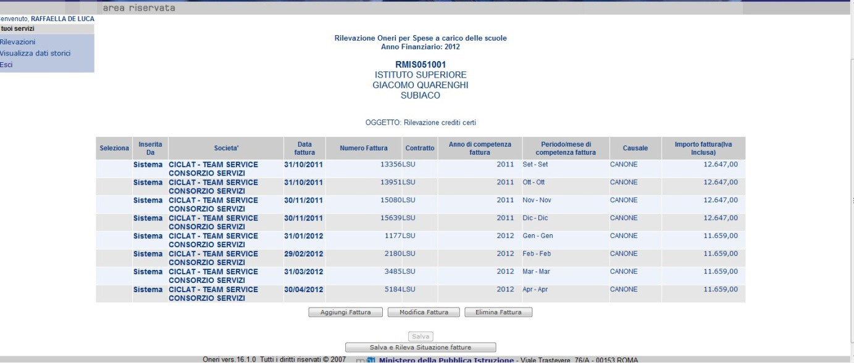

Nel caso in cui non siano presenti fatture associate alla scuola l’utente ha la possibilità di inserirne ex-novo, laddove necessario.

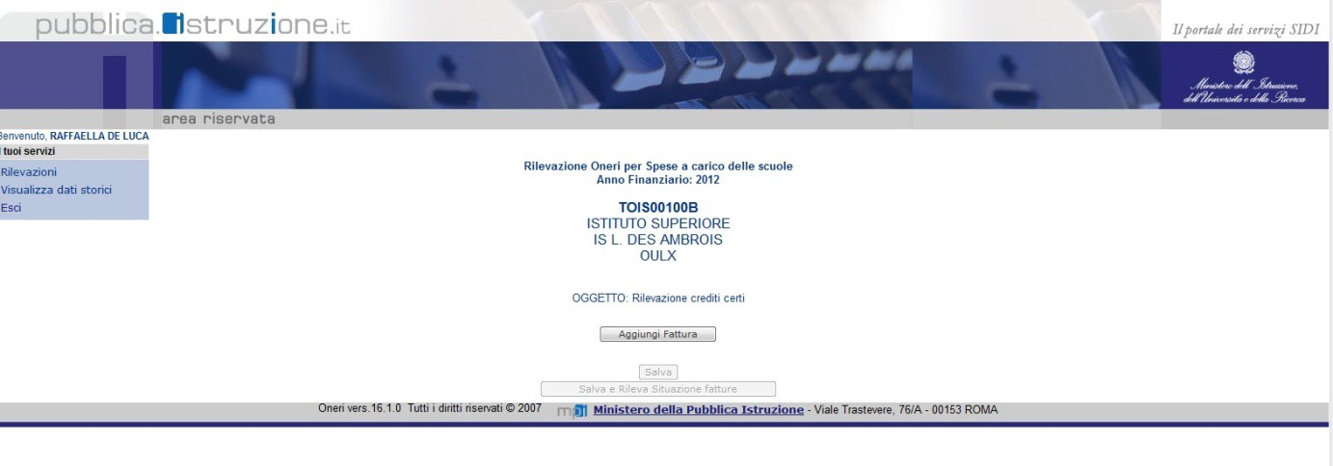

Per poter aggiungere una nuova fattura è disponibile il bottone “Aggiungi Fattura” che porta alla pagina in cui è possibile inserire le informazioni di dettaglio della fattura.

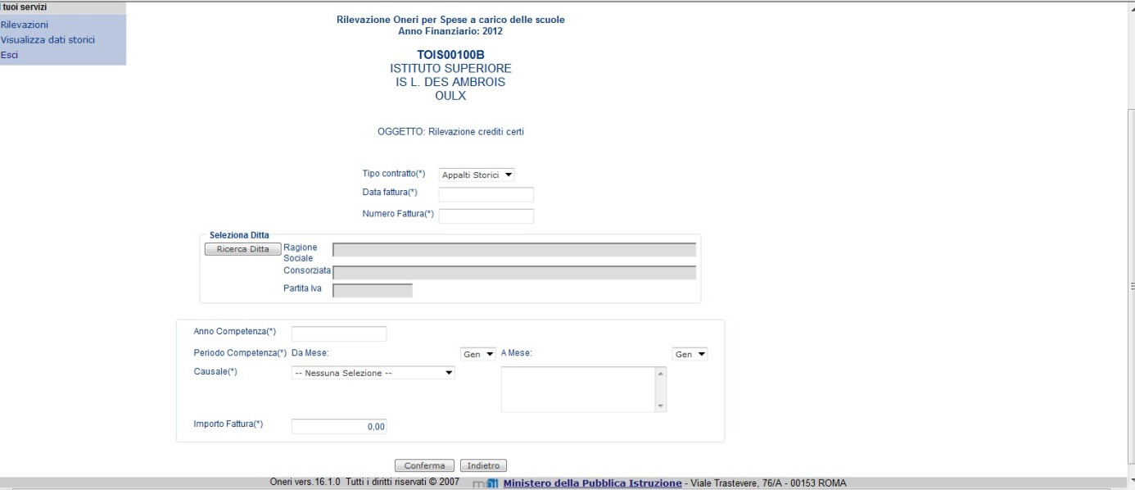

Occorre inserire le seguenti informazioni, tutte obbligatorie, reperite dalla fattura in possesso della scuola:

• **Tipo Contratto**: si possono selezionare i valori (Appalti Storici, LSU) da un elenco

• **Data fattura**: può essere inserita una data, o da calendario o a mano, che è di almeno sessanta (60) giorni solari inferiore alla data di attivazione della rilevazione

• **Numero Fattura**: inserire il progressivo della fattura emesso dalla ditta

• **Ditta**: le modalità di ricerca e selezione di una ditta già censita o di inserimento di una nuova ditta sono associate ad una apposita funzione a cui si accede premendo il bottone “Ricerca Ditta”. I dettagli di tale funzionalità sono descritti al paragrafo “Modalità operative di ricerca e/o acquisizione dati Anagrafe Ditte”.

La fattura è univocamente individuata dalle suddette informazioni.

• **Anno competenza:** inserire l’anno finanziario a cui compete la fattura, ovvero l’anno in cui la ditta ha erogato il servizio. E’ ammessa l’indicazione delle sole cifre (AAAA) riferite all’anno solare.

• **Periodo di competenza (Mese Da, Mese A):** inserire, scegliendo dall’elenco dei mesi, il mese di inizio e mese di fine nell’anno di competenza a cui si riferisce il servizio della ditta.

• **Causale:** inserire la descrizione della Causale della fattura, scegliendola dall’elenco di quelle già censite in archivio oppure inserendone una ex-novo. (vedi par. “Istruzioni Amministrative”)

• **Importo:** inserire l’importo totale originale della fattura. Il sistema controlla che l’importo sia maggiore di zero.

Alla conferma dei dati inseriti il sistema controlla che la data della fattura non sia inferiore di sessanta (60) giorni rispetto alla data di attivazione della funzione e nel caso ammesso riporta alla lista delle fatture aggiornata con i dati appena inseriti; viceversa segnala la situazione con

apposita messaggistica, msg= ‘*La data fattura deve essere di almeno 60 giorni precedente alla data di inizio attivazione della rilevazione!*’.

Il sistema controlla che i dati della fattura inseriti siano univoci per la scuola e per il sistema e segnala un’eventuale duplicazione della fattura con il messaggio, msg= ‘*La fattura è già presente nella lista!*’.

E’ possibile modificare i dati relativi ad una fattura inserita dalla scuola; selezionando la fattura desiderata e premendo il bottone “Modifica Fattura” si accede alla pagina che consente di modificare i dati non identificativi della fattura:

**Anno competenza, Periodo di competenza (Mese Da, Mese A), Causale e Importo.**

E’ possibile eliminare una fattura inserita dalla scuola; selezionando la fattura desiderata e premendo il bottone “Elimina Fattura”.

**Attenzione!** Le operazioni di modifica ed eliminazione di una fattura sono consentite solo se per le stesse non sono state effettuate rilevazioni della situazione crediti. Nel caso di presenza di rilevazione il sistema emette un’opportuna segnalazione:

1) Modifica Fattura, msg=‘*La fattura selezionata non può essere modificata poichè sono già stati inseriti in archivio dei dati di dettaglio associati!*’

2) Elimina Fattura, msg=‘*La fattura selezionata non può essere eliminata poichè sono già stati inseriti in archivio dei dati di dettaglio associati!*’

Per aggiornare l’archivio relativamente alle fatture aggiunte, modificate o eliminate l’utente dispone di due modalità:

1) premere il bottone “Salva”, in tal caso il sistema effettua i controlli di cui al par.”Azioni del Sistema Informativo per Anagrafe Fatture” segnala l’avvenuto aggiornamento e consente di continuare con le attività di integrazione delle fatture;

2) premere il bottone “Salva e Rileva situazione Fatture”, in tal caso il sistema effettua i controlli di cui al par. “Modalità operative di ricerca e/o acquisizione dati Anagrafe Ditte” e porta alla funzione di rilevazione che consente di indicare per ciascuna fattura precaricata o inserita ex-novo la situazione creditizia. I dettagli della rilevazione sono

espressi al paragrafo “Modalità operative di acquisizione dati Situazione Crediti Fatture”.

**1.1.1.3 Azioni del Sistema Informativo per Anagrafe Fatture**

Il sistema in fase di salvataggio in inserimento e/o modifica dei dati controlla che:

➢ data e numero fattura siano univoci per la scuola e per la ditta su tutto il territorio

Se il controllo non va a buon fine il sistema manda il msg = “*La fattura è già presente nella lista !*”

**1.1.1.4 Modalità operative di ricerca e/o acquisizione dati Anagrafe Ditte**

La funzionalità viene attivata all’interno della funzione di censimento di una nuova fattura per la scuola (par “Modalità operative di acquisizione dati Anagrafe Fatture”); l’obiettivo principale è la necessità di ricercare una ditta a cui compete la fattura.

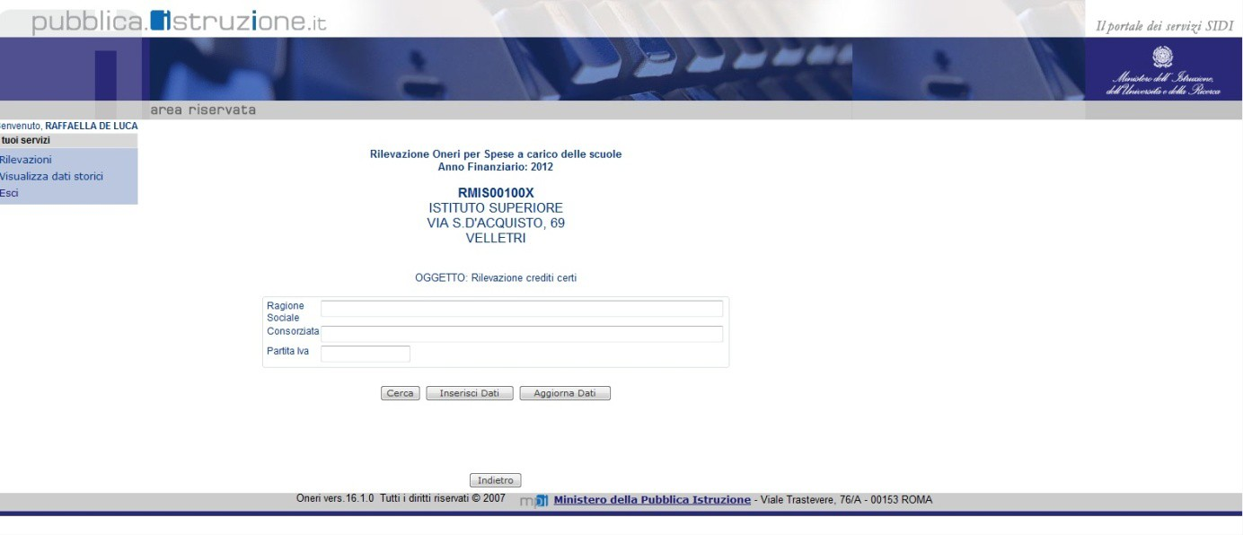

Per la ricerca è possibile indicare la descrizione della “**Ragione Sociale**” della ditta (tutta o parte) e/o la denominazione (tutta o parte) della “**Consorziata**” e/o una specifica “**Partita IVA**”.

Il sistema effettua una ricerca in base ai valori indicati e nel caso in cui i criteri indicati restituiscono più di 25 occorrenze viene richiesto di indicare criteri di selezione più dettagliati; msg: ‘*Raffinare ulteriormente la ricerca. Sono stati trovate più di 25 ditte!*’.

Per evitare sovraccarichi del sistema si consiglia di effettuare una ricerca mirata per “Partita IVA” e laddove la Ragione Sociale o la specifica Consorziata che svolge il servizio presso la scuola non sia presente è possibile procedere con l’inserimento dei dati della ditta (fare attenzione al fatto che la consorziata potrebbe già essere presente con altra denominazione, **ai fini del censimento è importante inserire la corretta Partita IVA**).

Per procedere con l’inserimento occorre premere il bottone “Inserisci” , alla cui selezione il sistema verifica che:

• ***Ragione sociale*** *sia valorizzata*

• *Consorziata*

• ***Partita Iva*** *sia valorizzata con una stringa di 11 cifre*

E che la Partita Iva non sia gia presente in archivio insieme alla stessa Ragione Sociale e

Consorziata.

Nel caso di dati già presenti viene emessa la segnalazione: msg=‘*Ditta già presente in archivio!*’.

A fronte di un elenco di ditte risultante da una ricerca e/o inserimento è possibile selezionare quella di interesse e procedere con le operazioni di “Modifica” e/o “Elimina” dei dati, selezionando gli appositi bottoni. Tali operazioni sono possibili solo se per la ditta selezionata non sono presenti fatture in archivio caricate dall’amministrazione e/o di cui è già stata rilevata la situazione creditoria.

Selezionando dalla lista una ditta e premendo il bottone “Conferma” i dati della stessa vengono riportati nella maschera di inserimento della nuova fattura.

**1.1.1.5 Modalità operative di acquisizione dati Situazione Crediti Fatture**

La funzionalità presenta una sezione di testata in cui sono presenti, protetti, i seguenti dati anagrafici relativi alla scuola:

• *Anno Finanziario*

• *Codice Meccanografico istituto Principale*

• *Tipologia scuola*

• *Denominazione*

• *Comune*

• *Oggetto : Rilevazione ed integrazione fatture pulizia rimaste da pagare*

Viene altresì presentata la sezione che consente alla scuola di indicare l’assenza di rilevazione.

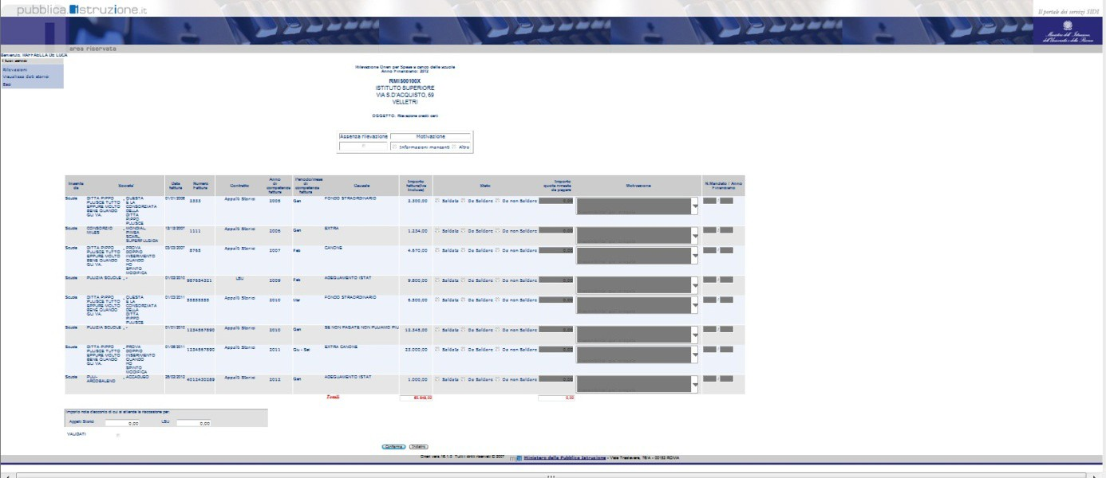

Nella maschera sono presentate tutte le fatture associate alla scuola (sia precaricate che inserite dalla scuola) per ciascuna delle quali l’utente è chiamato ad indicare lo stato del saldo, a motivare tale stato ed ad aggiungere informazioni correlate. Viene altresì richiesto di indicare, eventuali, importi di note di credito in possesso della scuola.

Nel dettaglio le informazioni presenti sulla maschera sono raggruppabili in due sottoinsiemi:

1. Dati identificativi della fattura

• **Inserita da:** assume i valori

o Sistema → nel caso di fatture comunicate da ditte di pulizia direttamente all’amministrazione

o Scuola → nel caso di fatture inserite dalla scuola

• **Societa':** descrizione concatenata di Ragione Sociale e Consorziata

• **Data fattura:** data emissione fattura

• **Numero Fattura:** progressivo fattura

• **Contratto:** indica se la fattura si riferisce ad Appalti Storici o a LSU

• **Anno di competenza fattura:** indica l’anno in cui è stato svolto il servizio

• **Periodo/mese di competenza fattura:** indica il periodo mese Da/A per l’anno in cui è stato svolto il servizio

• **Causale:** giustificazione fattura

• **Importo fattura(Iva Inclusa):** importo originale della fattura.

2. Dati situazione fattura

• **Stato:**

o **Saldata** → **Da scegliere nel caso in cui la scuola reputi che la fattura sia stata già pagata in tutto o in parte e la parte rimanente non sia da pagare.** Se selezionato l’utente deve obbligatoriamente indicare per la fattura il numero mandato e relativo anno finanziario con cui il pagamento della fattura è stato registrato sul bilancio della scuola. Nel caso in cui la fattura è stata saldata con più pagamenti occorre indicare i riferimenti dell’ultimo mandato di pagamento correlato alla stessa.

o **Da Saldare** → **Da scegliere nel caso in cui la scuola reputi che la fattura sia ancora da pagare, in tutto o in parte, e se ne deve indicare la ragione.** Se selezionato il sistema riporta in automatico l’intero importo della fattura (iva compresa) in “***Importo quota rimasta da pagare***”; nel caso in cui rimane da pagare solo una parte dell’importo, l’utente può modificare tale valore che comunque non può essere uguale a zero. Per quota rimasta da pagare inferiore alla quota fattura viene richiesto di indicare il numero mandato e relativo anno finanziario con cui il pagamento è stato registrato sul bilancio della scuola.

Inoltre, l’utente deve indicare, per questo stato, una NOTA selezionandola dall’elenco:

✓ Disponibilità già erogata

✓ Insufficienza budget assegnato

✓ Budget sufficiente ma non ancora erogato

✓ Budget sufficiente ma speso per altri impegni non coperti

o **Da Non Saldare** → **Da scegliere nel caso in cui la scuola non reputi che la fattura sia da pagare** Se selezionato l’utente deve solo esprimere una NOTA selezionandola dall’elenco:

✓ Servizio non reso

✓ Servizio reso in maniera insoddisfacente

✓ Importo non dovuto perché pagato con altra fattura

✓ Fattura a fronte di accordo 2 febbraio 2011 ed altri precedenti

✓ Fattura prescritta ai sensi del c.c.

Nel caso in cui sia necessario specificare una NOTA fare riferimento al par. “Istruzioni

Amministrative”, dove vengono specificate le modalità di utilizzo di ogni singola nota.

Nella maschera viene richiesta, opzionale, l’indicazione di tutte le note di credito in possesso della scuola indipendentemente dalle fatture prese in considerazione nell’attuale rilevazionedivise per tipologia di Contratto.

***Importo nota di credito di cui si attende la riscossione per:***

***Appalti Storici*:** indicare l’importo totale delle note di credito riferite a contratti di Appalti storici.

***LSU*:** indicare l’importo di note delle note di credito riferite a contratti di LSU.

Per i dati inseriti viene richiesta una validazione sottoscritta dal DS. Nella richiesta son obbligatori i riferimenti identificativi (Cognome, Nome) del Dirigente Scolatico, secondo lo schema seguente:

VALIDATI

Dati validati dal DS

* Nome:

* Cognome:

**1.1.1.6 Azioni del Sistema Informativo per Situazione Fatture**

Il sistema in fase di salvataggio in inserimento e/o modifica dei dati controlla che:

➢ tutti i dati obbligatori siano inseriti

➢ che laddove richiesto siano indicati anno e numero mandato nonchè una NOTA

esplicativa dello stato selezionato

Effettua il salvataggio dei dettagli relativi alle fatture per le quali è stato espresso e/o modificato uno stato.

Se è stato selezionato il bottone “Rimuovi” tutti i dati di dettaglio situazione rilevati sono eliminati dall’archivio. Il sistema prime di eliminare i dati chiede conferma dell’operazione.

**1.2 Istruzioni Amministrative**

Nel presente paragrafo vengono riportate le istruzioni amministrative per la compilazione dei campi Causale, nel caso di Integrazione delle Fatture, e del campo NOTA, nel caso di rilevazione della situazione delle Fatture.

Vengono descritte le possibili casistiche che si possono presentare alle scuole per la

**“Rilevazione ed integrazione fatture pulizia rimaste da pagare”**:

1) La scuola ha o non ha fatture precaricate e vuole inserirne ex novo.

Inserisce tutte e solo le fatture che al momento dell’inserimento nell’applicativo non sono state ancora pagate e la cui data di emissione della fattura è di almeno 60 giorni precedente alla data di attivazione della rilevazione.

Di seguito la lista delle Causali disponibili, e la loro descrizione, da poter utilizzare per l’inserimento delle Fatture:

• CANONE indica una fattura emessa dalla ditta per il pagamento dell’importo necessario a coprire i servizi prestati

• INTEGRAZIONE indica una fattura emessa dalla ditta per l’integrazione su quanto pagato già con un’altra fattura

• CANONE SALDO indica una fattura emessa dalla ditta per completare il pagamento dell’importo necessario a coprire i servizi prestati

• CANONE ED ADEGUAMENTO ISTAT indica una fattura emessa dalla ditta per il pagamento dell’importo necessario a coprire i servizi prestati comprensivi dell’adeguamento ISTAT, secondo legge

• EXTRA CANONE indica una fattura emessa dalla ditta per il pagamento dei servizi ulteriori pattuiti al di fuori di quelli già regolati con il canone.

• ADEGUAMENTO ISTAT indica una fattura con cui la ditta richiede il pagamento dell’adeguamento istat per servizi già prestati in precedenza

2) La scuola ha fatture precaricate e ne vuole aggiungere altre, in  **sostituzione** di alcune di quelle precaricate.

1. Inserisce nuove fatture **(vedi punto 1)** e sceglie lo stato in cui si trova la fattura inserita

2. Per le fatture precaricate da sostituire deve indicare in rilevazione il seguente stato:

o **Da non saldare** – con la NOTA: Importo non dovuto perché pagato con

altra fattura, intendendo così riferirsi alla fattura inserita manualmente, di cui al punto precedente;

3) La scuola ha fatture precaricate, ma di tutte o di parte di esse non trova riscontro nel cartaceo in suo possesso (ad esempio si tratta di fatture che si riferiscono a scuole vecchie non più esistenti o dimensionate nel corso degli anni) : richiede all’azienda, che risulta aver emesso la/e fattura/e, copia cartacea della/e stessa/e

4) La scuola ha fatture (precaricate e/o aggiunte) ed effettua la rilevazione:

Preme il tasto “Salva e Rileva situazione Fatture” e sulla maschera della rilevazione per ciascuna fattura:

3. **Se la fattura risulta già saldata** → Imposta lo Stato “**Saldata**” ed indica per tale fattura ***Anno e Numero Mandato*** relativi al pagamento (o all’ultimo pagamento se la fattura è stata saldata con più pagamenti) registrato su Bilancio Scuole.

4. **Se la fattura deve essere saldata** (totalmente o in parte) → Imposta lo Stato “**Da Saldare**”; il sistema riporta in automatico nel campo “Importo quota rimasta da pagare” l’intero “Importo fattura (Iva Inclusa)”.

Nel caso in cui solo parte della fattura deve ancora essere saldata l’utente può modificare l’importo della quota rimasta da pagare indicando nel campo “Importo quota rimasta da pagare” un valore comunque maggiore di zero e non superiore all’importo totale della fattura.

Nel caso in cui l’importo della quota rimasta da pagare indicato sia minore di quello totale della fattura viene richiesto di indicare ***Anno e Numero Mandato*** relativi al pagamento (o all’ultimo pagamento se la quota è stata saldata con più pagamenti) registrato su Bilancio Scuole.

Inoltre, l’utente deve indicare una NOTA, esplicativa dello stato scelto, scegliendola tra le seguenti:

✓ Disponibilità già erogata → Da indicare nel caso in cui non si è ancora provveduto a saldare la fattura, ma si ha la disponibilità per farlo, gia erogata dall’amministrazione

✓ Insufficienza budget assegnato → Da indicare nel caso in cui l’asegnazione di competenza sia insufficiente a coprire l’importo della fattura

✓ Budget sufficiente ma non ancora erogato→ Da indicare nel caso in cui l’asegnazione di competenza risulti sufficiente a coprire l’importo della fattura, ma non sia stata erogata in tutto o in parte e dunque la cifra non è disponibile per il pagamento della fattura

✓ Budget sufficiente ma speso per altri impegni non coperti → Da indicare nel caso in cui il budget assegnato ed erogato sia stato sufficiente per coprire l’importo della fattura, ma a causa di altri impegni pregressi scoperti sia stato utilizzato in tutto o in parte per la copertura di questi ultimi

• **Se la fattura non deve essere saldata** → Impostare lo Stato “**Da non Saldare**”; l’utente dovrà indicare una NOTA esplicativa dello stato scegliendola tra le seguenti:

✓ Servizio non reso → Da indicare nel caso in cui la fattura faccia riferimento ad un servizio che non è mai stato svolto e pertanto non si considera da saldare

✓ Servizio reso in maniera insoddisfacente → Da indicare nel caso in cui la fattura faccia riferimento ad un servizio che è stato svolto in una maniera che la scuola giudichi non confacente alle proprie esigenze

✓ Importo non dovuto perché pagato con altra fattura → Da indicare nel caso in cui la fattura faccia riferimento ad un servizio che si è già saldato con un’altra fattura precaricata, o che si intende saldare con una fattura non presente tra quelle precaricate ed inserita successivamente dalla scuola

✓ Fattura a fronte di accordo 2 febbraio 2011 ed altri precedenti → Da indicare nel caso in cui la fattura fa riferimento a servizi prestati in base alla proposta di accordo del 2 Febbraio 2011 ed altri precedenti

✓ Fattura prescritta ai sensi del c.c.→ Da indicare nel caso in cui la fattura non sia più da pagare perché si trova nelle condizioni previste dal codice civile